Trường THCS và THPT  Nguyễn Khuyến – Bình Dương  Ngày: 09/11/2025 | KIỂM TRA THƯỜNG XUYÊN NĂM HỌC 2025-2026  Môn: Hoá học 12  Thời gian làm bài: 50 phút (không kể thời gian phát đề)

MÃ ĐỀ: 121

Cho: ₁H: 1; ₆C: 12; ₇N: 14; ₈O: 16; ₁₁Na: 23; ₁₃Al: 27; ₁₆S: 32; ₁₇Cl: 35,5; ₁₉K: 39; ₂₆Fe: 56; ₂₉Cu: 64; ₃₀Zn: 65; ₃₅Br: 80; Ag : 108.

PHẦN I. Câu trắc nghiệm nhiều phương án lựa chọn. Thí sinh trả lời từ câu 1 đến câu 18. Mỗi câu hỏi thí sinh chỉ chọn một phương án.
Câu 1. Ở điều kiện thường, chất nào sau đây dễ tan trong nước?
A. Tristearin. B. Cellulose. C. Glucose. D. Tinh bột.
Câu 2. Polymer nào sau đây có chứa nguyên tố nitrogen?
A. Poly(methyl methacrylate). B. Polyethylene.
C. Polyacrylonitrile. D. Poly(vinyl chloride).
Câu 3. Ở điều kiện thường, kim loại X ở dạng lỏng được sử dụng trong nhiệt kế và một số thiết bị khác. Kim loại X là
A. W. B. Cr. C. Pb. D. Hg.
Câu 4. Một số acid có tên thông thường liên quan đến nguồn gốc tìm ra, như formic acid có trong nọc kiến; acetic acid có trong giấm ăn (tiếng Latinh acetus: giấm; formica: kiến). Công thức của formic acid là
A. CH₃COOH. B. HCOOH. C. C₂H₅COOH. D. HCHO.
Câu 5. Sục khí acetylene vào dung dịch AgNO₃ trong NH₃ thấy xuất hiện
A. kết tủa vàng nhạt. B. kết tủa màu trắng. C. kết tủa đỏ nâu. D. dung dịch màu xanh.
Câu 6. Cho dãy các chất sau: H₂NCH₂COOH, C₆H₅NH₂ (aniline), C₂H₅NH₂, CH₃COOH. Số chất trong dãy phản ứng với NaOH trong dung dịch là
A. 2. B. 1. C. 3. D. 4.
Câu 7. Ethanol là một chất lỏng, có nhiệt độ sôi là 78,3 ºC và tan nhiều trong nước. Phương pháp tách riêng được ethanol từ hỗn hợp gồm ethanol và nước là
A. lọc. B. chiết. C. cô cạn. D. chưng cất.

Câu 8. Kim loại nào sau đây không phản ứng với dung dịch HCl loãng (giả sử không có mặt của oxygen)?
A. Đồng. B. Calcium. C. Magnesium. D. Kẽm.
Câu 9. Cho 23,5 gam phenol tác dụng hoàn toàn với nước bromine dư, thu được m gam kết tủa trắng. Giá trị của m của là
A. 41,375 gam. B. 82,75 gam. C. 82,57 gam. D. 41,37 gam.
Câu 10. Để bảo vệ vỏ tàu biển làm bằng thép, thường sẽ gắn vào vỏ tàu (phần chìm dưới nước) khối kim loại nào sau đây?
A. Cu. B. Na. C. Zn. D. Ag.
Câu 11. Kim loại có những tính chất vật lí chung nào sau đây?
A. Tính dẻo, tính dẫn điện, nhiệt độ nóng chảy cao.
B. Tính dẻo, tính dẫn điện, có khối lượng riêng lớn và có ánh kim.
C. Tính dẻo, tính dẫn điện, tính dẫn nhiệt và có ánh kim.
D. Tính dẻo, có ánh kim, rất cứng.
Câu 12. Kết quả thí nghiệm của các dung dịch X, Y, Z, T với các thuốc thử được ghi lại dưới bảng sau:
Mẫu thử | Thuốc thử | Hiện tượng
X | Dung dịch I₂ | có màu xanh tím
Y | Cu(OH)₂ trong môi trường kiềm | Xuất hiện màu tím
Z | Dung dịch AgNO₃ trong môi trường NH₃ đun nóng | Kết tủa Ag trắng sáng
T | Nước Br₂ | Kết tủa màu trắng
Dung dịch X, Y, Z, T lần lượt là
A. Lòng trắng trứng, hồ tinh bột, glucose, aniline.
B. Hồ tinh bột, aniline, lòng trắng trứng, glucose.
C. Hồ tinh bột, lòng trắng trứng, glucose, aniline.
D. Hồ tinh bột; lòng trắng trứng; aniline; glucose.

Câu 13. Một nhóm học sinh tìm hiểu quá trình thu hồi kim loại đồng (copper) bằng phương pháp điện phân từ một đồng xu làm bằng hợp kim Cu – Zn chứa khoảng 95% đồng về khối lượng. Giả thuyết của nhóm học sinh là “khi điện phân, chỉ có tạp chất trong đồng xu tan hết vào trong dung dịch, còn lại sẽ là đồng tinh khiết”. Để kiểm tra giả thuyết này, nhóm học sinh đã thực hiện thí nghiệm như sau:
Bước 1: Cân để xác định khối lượng ban đầu của đồng xu (2,23 gam) và thanh đồng tinh khiết (2,55 gam).
Bước 2: Nối đồng xu với một điện cực và thanh đồng tinh khiết với điện cực còn lại của nguồn điện một chiều, rồi nhúng vào bình điện phân chứa dung dịch copper(II) sulfate. Điện phân ở hiệu điện thế phù hợp.
Bước 3: Sau một thời gian điện phân, làm khô, rồi cân để xác định lại khối lượng của đồng xu và thanh đồng tinh khiết, thấy khối lượng đồng xu là 1,94 gam và khối lượng thanh đồng là $m_{1}$ gam.
Phát biểu nào sau đây không đúng?
A. Trong thí nghiệm trên, đồng xu được nối với cực dương, thanh đồng tinh khiết được nối với cực âm của nguồn điện.
B. Giá trị lớn nhất của $m_{1}$ khoảng 2,99 gam.
C. Ở cực dương xảy ra quá trình oxi hoá.
D. Do khối lượng của đồng xu giảm trong đó kim loại cũng bị tan ra, nên giả thuyết ban đầu của nhóm học sinh là chưa đúng.
Câu 14. Cho phương trình hóa học của phản ứng: 2Cr (s) + 3Sn²⁺ (aq) → 2Cr³⁺ (aq) + 3Sn (s). Nhận xét nào sau đây về phản ứng trên là đúng?
A. Sn²⁺ là chất khử, Cr³⁺ là chất oxi hóa. B. Cr là chất oxi hóa, Sn²⁺ là chất khử.
C. Cr là chất khử, Sn²⁺ là chất oxi hóa. D. Cr³⁺ là chất khử, Sn²⁺ là chất oxi hóa.

Câu 15. Trong công nghiệp, quá trình điện phân dung dịch NaCl bão hòa (điện cực trơ, vách ngăn xốp) để sản xuất các hóa chất nào sau đây?
A. Na và Cl₂. B. Na, H₂ và Cl₂. C. NaOH, O₂ và Cl₂. D. NaOH, H₂ và Cl₂.
Câu 16. Ý nghĩa của việc tái chế kim loại
A. Tiêu hao một lượng lớn nguồn tài nguyên thiên nhiên như các mỏ quặng.
B. Tiết kiệm được nhiều năng lượng so với quá trình tách kim loại từ quặng.
C. Cần chi phí rất cao để tái chế lại kim loại từ nguồn phế liệu.
D. Cần diện tích bãi lớn để chứa các nguồn phế liệu kim loại.
Sử dụng thông tin ở dưới đây để trả lời cho các câu 17 – 18:
Cho bảng giá trị thế điện cực chuẩn của các cặp oxi hoá - khử như sau:
Cặp oxi hóa – khử | 2H⁺/H₂ | Cu²⁺/Cu | Fe²⁺/Fe | Ag⁺/Ag
Thế điện cực chuẩn (V) | 0,00 | +0,34 | -0,44 | +0,799
Câu 17. Sức điện động chuẩn của pin Fe-Cu có giá trị bằng
A. 0,78 V. B. -0,78 V. C. 0,44 V. D. -0,34 V.
Câu 18. Khi điện phân dung dịch chứa đồng thời bốn loại cation trên với nồng độ mol bằng nhau, cation bị điện phân đầu tiên ở cathode là
A. Cu²⁺. B. Ag⁺. C. H⁺. D. Fe²⁺.

PHẦN II. Câu trắc nghiệm đúng sai. Thí sinh trả lời từ câu 1 đến câu 4. Trong mỗi ý a), b), c), d) ở mỗi câu, thí sinh chọn đúng hoặc sai.
Câu 1. Eicosapentaenoic acid (EPA) giúp sản xuất prostaglandin trong máu. Prostaglandin được biết giúp ức chế tạo các tiểu cầu nhằm làm giảm và ngăn ngừa chứng huyết khối, làm giảm cholesterol và triglycerides có trong máu. EPA có công thức khung phân tử như sau:
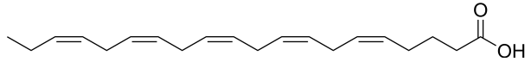
a. EPA là một acid béo omega-3 có trong cá hồi, cá trích.
b. Trong phân tử của EPA có tổng 6 liên kết π (C=C) mạch hở.
c. Hydrogen hóa hoàn toàn EPA có mặt xúc tác, thu được acid béo omega-6.
d. Phần trăm khối lượng của nguyên tố carbon trong một phân tử EPA là 70%.

Câu 2. Khi nghiên cứu tính chất của amino acid, thấy rằngcác amino acid có khả năng di chuyển khác nhau trong điện trường tuỳ thuộc vào môi trường pH, khi pH dung dịch khác với giá trị pI (điểm đẳng điện) của amino acid thì amino acid sẽ di chuyển về các điện cực có điện tích trái ngược, đây là tính chất điện di của các amino acid. Ngoài ra, các amino acid còn có những tính chất hoá học đặc trưng của các nhóm amino và nhóm carboxylic.
Amino acid | Giá trị pI
Glycine | 6,06
Glutamic acid | 3,08
Lysine | 9,74
a. Ở pH = 6, Gutamic acid dịch chuyển về điện cực dương khi đặt vào điện trường.
b. Dạng tồn tại của Glycine ở pH = 2,35 là dạng anion H₂N-CH₂-COO⁻.
c. Với 1 mol Lysin tác dụng tối đa với 2 mol HCl.
d. Ở pH = 6, Lysin dịch chuyển về điện cực dương khi đặt vào điện trường.
Câu 3. Thực hiện 3 thí nghiệm sau:
Thí nghiệm (1): Cho 2 gam mẩu sodium vào cốc nước đã nhỏ vài giọt dung dịch phenolphthalein.
Thí nghiệm (2): Cho 2 gam mẩu kẽm nguyên chất vào dung dịch hydrochloric acid loãng.
Thí nghiệm (3): Cho 2 gam mẩu đồng nguyên chất vào dung dịch sulfuric acid đặc.
Biết các phản ứng xảy ra hoàn toàn và các khí thoát ra ở điều kiện chuẩn
a. Cả ba thí nghiệm trên các kim loại đều bị oxi hoá.
b. Sau phản ứng dung dịch của thí nghiệm (1) và thí nghiệm (2) đều đổi màu.
c. Thí nghiệm (3) có sinh ra khoảng 0,775 lít khí SO₂.
d. Tổng hệ số tối giản của các chất tham gia trong phương trình hoá học của thí nghiệm (3) là 7.
Câu 4. Acquy là một loại pin có thể tái sử dụng nhiều lần bằng cách sạc điện. Acquy chì thường dùng sử dụng trong ô tô, xe máy chủ yếu cho giai đoạn khởi động ban đầu. Phương trình hoá học diễn ra trong acquy chì ở quá trình phóng điện là: Pb(s) + PbO₂(s) + 2H₂SO₄(aq) → 2PbSO₄(s) + 2H₂O(l).
a. Acquy có thể tái sử dụng nhiều lần vì có thể sạc lại điện khi hết.
b. Ở quá trình nạp điện có thể sẽ thu lại PbO₂ (s).
c. Điện lượng Q = I.t = n_{e}.F (F = 96 500 C/mol), acquy chì với dung lượng 120 Ah. Số mol của PbSO₄(s) được tạo ra trong quá trình phóng điện hoàn toàn của ắc quy (giả sử hiệu suất quá trình là 85%) chính xác là 2 mol. Biết quá trình oxi hoá kim loại chì xảy ra ở điện cục là Pb → Pb²⁺ + 2e.
d. Acquy bị hư được bán phế liệu để thu lại chì có thể sẽ gây ô nhiễm kim loại nặng ảnh hưởng đến sức khoẻ.

PHẦN III: Câu trắc nghiệm yêu cầu trả lời ngắn. Thí sinh trả lời từ câu 1 đến câu 6.
Câu 1. Thế điện cực chuẩn là thế điện cực được đo trong điều kiện chuẩn (1 bar, 25⁰C) với nồng độ của dung dịch ở các điện cực là x mol.L⁻¹. Giá trị của x là bao nhiêu?
Câu 2. Trong quá trình sản xuất nhôm bằng phương pháp điện phân nóng chảy aluminium oxide, điện cực dương bằng than chì bị ăn mòn liên tục do phản ứng giữa carbon và oxygen tạo thành hỗn hợp khí O₂, CO và CO₂, các khí trong hỗn hợp trên có tỉ lệ mol tương ứng là 1:1:2. Khi điện phân 100 tấn quặng bauxite (chứa 48% Al₂O₃ về khối lượng) với hiệu suất là 94% thì khối lượng điện cực than chì bị hao mòn là bao nhiêu tấn? (kết quả làm tròn đến hàng phần mười).
Câu 3. Tiến hành điều chế aniline từ 15,6 tấn benzene theo sơ đồ:
Hiệu suất giai đoạn tạo thành nitrobenzene và aniline lần lượt là 60% và 50%. Kết thúc thí nghiệm, thu được m tấn aniline. Giá trị của m là bao nhiêu? (làm tròn kết quả đến hàng phần trăm).

Câu 4. Trong quá trình ăn mòn điện hóa của sắt (Fe), sự ăn mòn xảy ra khi sắt bị oxi hóa tại vùng anodic, trong khi phản ứng khử xảy ra tại vùng cathodic với sự hiện diện của oxygen và độ ẩm. Các phát biểu sau về các yếu tố liên quan đến quá trình ăn mòn sắt:
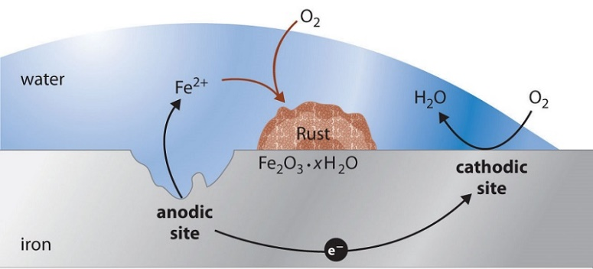
(1) Ở anode, sắt bị oxy hóa thành ion Fe²⁺, trong khi ở cathode, oxygen bị khử tạo thành ion hydroxide (OH⁻), dẫn đến sự hình thành gỉ sét.
(2) Độ ẩm giúp tạo một lớp điện ly mỏng, cho phép các ion di chuyển tự do, xảy ra quá trình ăn mòn.
(3) Khi hai kim loại khác nhau tiếp xúc trong môi trường không khí ẩm, ăn mòn điện hóa được hình thành, với kim loại ít hoạt động hơn bị ăn mòn trước.
(4) Các vùng kim loại bị trầy xước hoặc chịu tác động cơ học có xu hướng trở thành anode, dễ bị ăn mòn hơn.
Sắp số thứ tự của các phát biểu đúng theo trình tự thành dãy số tăng dần (ví dụ: 1234, 234, 34,…)
Câu 5. Ngoài muối Mohr, FeSO₄ còn tồn tại dưới dạng muối ngậm nước FeSO₄·7H₂O. Trong một đề tài khoa học của NASA nhằm khẳng định sự có mặt của nước trên sao Hỏa, các nhà khoa học đã tiến hành sấy các mẫu muối ngậm nước FeSO₄·7H₂O đến độ tinh khiết 99,99% với các khoảng nhiệt độ tăng dần trong điều kiện thích hợp và xử lý số liệu thu được đồ thị như hình dưới đây:
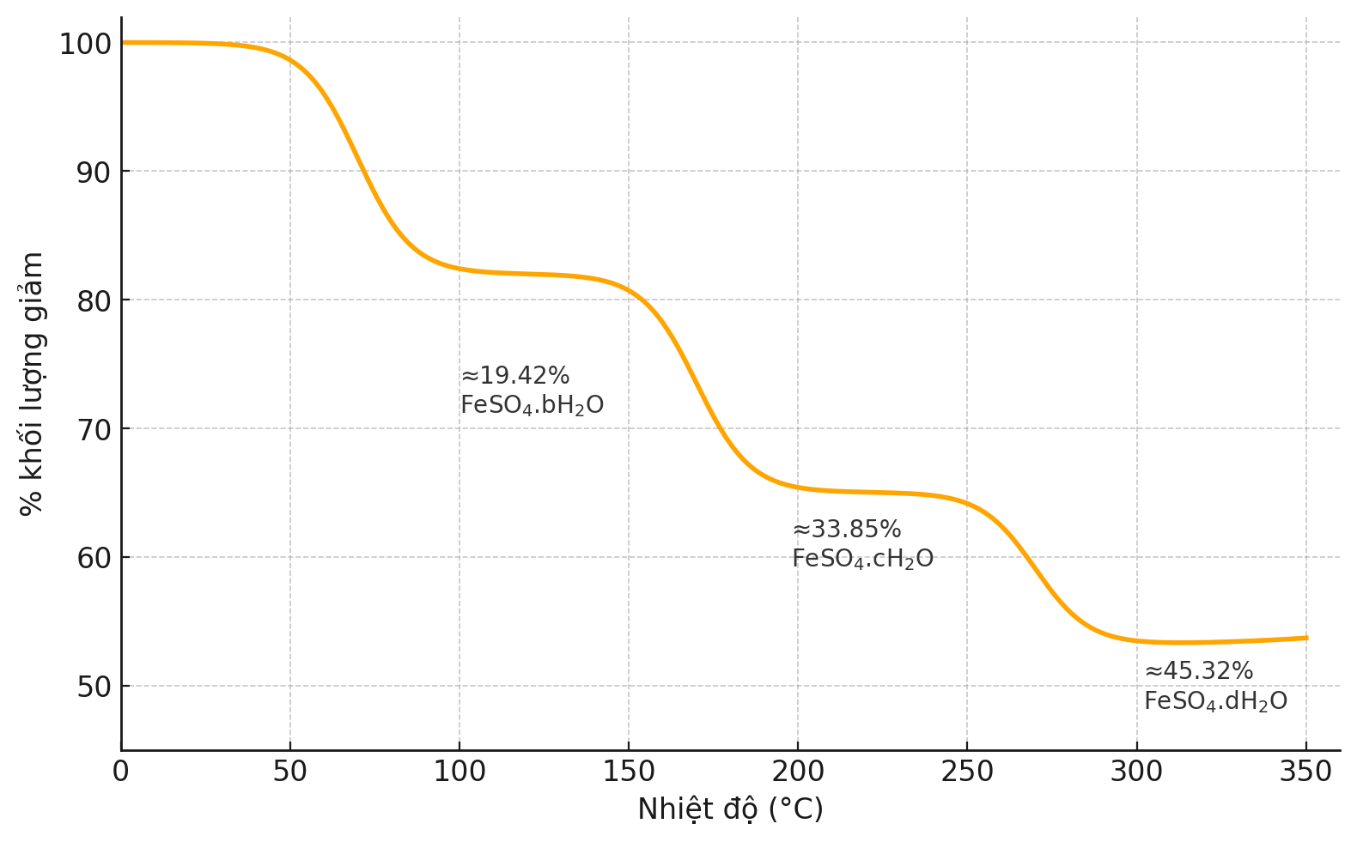
Tại các nhiệt độ khác nhau trên đồ thị, tồn tại những dạng muối khác nhau như FeSO₄.bH₂O, FeSO₄.cH₂O, FeSO₄.dH₂O. Giá trị của (b + c + d) bằng bao nhiêu?
Câu 6. Trong công nghiệp, để sản xuất Bạc (Ag) được tinh khiết, cần tiến hành các bước sau:
Bước 1: Nghiền nhỏ 50 kg quặng X (chứa 73,25% Ag₂S về khối lượng) rồi cho tác dụng vừa đủ với dung dịch NaCN. Sau khi lọc, thu được dung dịch muối phức chứa bạc theo phản ứng sau:
Ag₂S + 4NaCN 2Na[Ag(CN)₂] + Na₂S.
Bước 2: Cho tiếp kim loại Zn dư vào tác dụng với dung dịch muối phức chứa bạc theo phản ứng:
Zn + 2Na[Ag(CN)₂] Na₂[Zn(CN)₄] + 2Ag.
Biết hiệu suất mỗi phản ứng trên đều đạt 95%. Khối lượng Bạc (Ag) thu được sau phản ứng là bao nhiêu kg? (kết quả làm tròn đến hàng phần mười)
= = = Hết = = =

